KAMÝCKÁ ŠLÁPOTA
Tradiční trasy
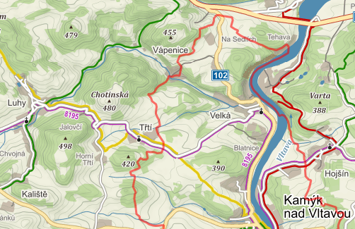
Pěší trasy: 7 km (zelená)
16 km (modrá)
21 km (červená)

Cyklotrasy: 7 km (zelená)
24 km (červená)

Všechny trasy začínají buďto u Obecního úřadu v Kamýku nad Vltavou
nebo ve Velké u hospody U Heroldů. Na startu se zaregistrujete, dostanete
mapku s popisem trasy dle Vašeho výběru a malou upomínku na pochod
v podobě ručně šitého pantoflíčku. Po startu v Kamýku vyrazíte směr Velká (při startu z Velké směr Kamýk). Od čističky odpadních vod pokračujete do kopečka po žluté značce až dojdete či dojedete ke křížku
u silnice mezi Třtí a Velkou
Obraťte !

